
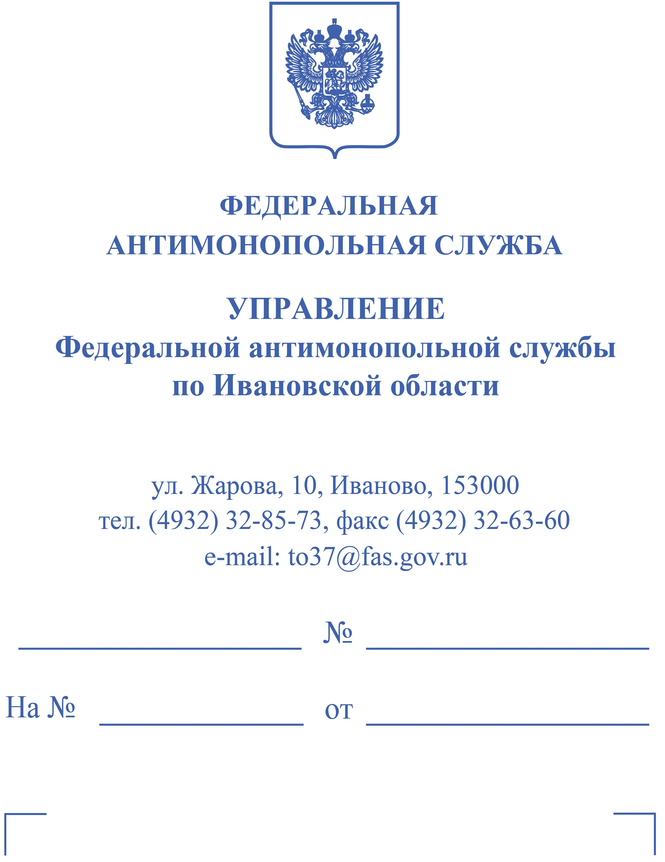

Решение

РЕШЕНИЕ
№037/06/33-232/2023 (07-15/2023-123)

Дата оглашения решения: 26 апреля 2023 года город Иваново
Дата изготовления решения: 28 апреля 2023 года

Комиссия Управления Федеральной антимонопольной службы по Ивановской области по контролю в сфере закупок (далее – Комиссия Ивановского УФАС России) в составе:

членов Комиссии: «...»
заседание проведено в режиме видеоконференцсвязи при участии представителей:
- ИП – «...»,
- ОБУЗ «ИвОКБ» (далее – Заказчик) – «...»,
в отсутствие представителей Департамента конкурсов и аукционов Ивановской области (указанное лицо своевременно уведомлено о принятии жалобы к рассмотрению по существу, а также о дате, времени и месте ее рассмотрения),

рассмотрев жалобу ИП на действия ОБУЗ «ИвОКБ» при проведении электронного аукциона на поставку системы электрохирургической аргон-усиленной в ОБУЗ «ИвОКБ» (извещение 0133200001723001308), и в результате осуществления внеплановой проверки в соответствии с п. 1 ч. 15 ст. 99 Федерального закона от 05.04.2013 №44-ФЗ «О контрактной системе в сфере закупок товаров, работ, услуг для обеспечения государственных и муниципальных нужд» (далее – Закон о контрактной системе),

УСТАНОВИЛА:

20.04.2023 в Управление Федеральной антимонопольной службы по Ивановской области поступила жалоба ИП на действия ОБУЗ «ИвОКБ» при проведении электронного
аукциона на поставку системы электрохирургической аргон-усиленной в ОБУЗ «ИвОКБ» (извещение 0133200001723001308).

В своей жалобе указывает, что совокупность характеристик, установленных Заказчиком в описании объекта закупки извещения о проведении закупки, свидетельствует о соответствии закупаемого товара товару единственного производителя ERBE (VIO 300D) (Германия). Более половины характеристик, установленных в описании объекта закупки извещения о проведении закупки, взяты у одного конкретного производителя, что ограничивает участников закупки в участии в закупке, готовых поставить системы электрохирургические аргон-усиленные иных производителей.

В своих возражениях на жалобу Заказчик указал, что нарушений при проведении закупки допущено не было.

Рассмотрев представленные ИП, ОБУЗ «ИвОКБ», ООО «РТС-тендер» документы, заслушав представителей лиц, участвующих в рассмотрении жалобы, проведя внеплановую проверку в соответствии с ч. 15 ст. 99 Закона о контрактной системе, Комиссия Ивановского УФАС России установила следующее.
12.04.2023 на официальном сайте единой информационной системы в сфере закупок в информационно-телекоммуникационной сети Интернет было размещено извещение №0133200001723001308 о проведении электронного аукциона на поставку системы электрохирургической аргон-усиленной в ОБУЗ «ИвОКБ».
В соответствии с извещением о проведении указанной закупки, а также протоколом, составленным в ходе проведения закупки:
– начальная (максимальная) цена контракта – 5 093 435,12 ₽;
– дата и время окончания подачи заявок – 20.04.2023 08:00;
– дата подведения итогов определения поставщика (подрядчика, исполнителя) – 24.04.2023;
– согласно протоколу подведения итогов определения поставщика (подрядчика, исполнителя) от 24.04.2023 №ИЭА1 по окончании срока подачи заявок на участие в электронном аукционе была подана одна заявка с идентификационным номером 114046245 (ООО КОМПАНИЯ «МЕДИКА»); единственный участник закупки и его заявка на участие в электронном аукционе признаны соответствующими извещению о проведении закупки и Закону о контрактной системе. По результатам подведения итогов определения поставщика (подрядчика, исполнителя) комиссией по осуществлению закупок было принято решение о заключении контракт с ООО КОМПАНИЯ «МЕДИКА».

В описании объекта закупки извещения о проведении электронного аукциона указаны, в том числе, следующие характеристики закупаемого товара.

№ п/п | Наименование товара, КТРУ | Характеристики товара*
№ п/п | Наименование товара, КТРУ | Показатель  (характеристика товара) | Значения показателя  (характеристики) товара
1 | Система электрохирургическая  аргон-усиленная,  32.50.50.190-00000450¹ | Управление | с помощью интерактивного меню отображаемого на жидкокристаллическом экране | Соответствие
 |  | Распознавание инструментов | Автоматическое, с автоматической настройкой параметров при подключении инструмента | Соответствие
 |  | Отображение ожидаемого воздействия на ткань при выборе параметров | Пиктографическое | Соответствие
 |  | Визуальное представление необходимой информации только для активного гнезда | Наличие | Соответствие
 |  | Индикация активного разъёма для подключения инструментов | Цветовая | Соответствие
 |  | Дистанционное переключение режимов резание-коагуляция | -активирование с рукоятки держателя;  -активирование педалью | Соответствие
 |  | Дистанционное переключение настроек и режимов аппарата из стерильной зоны | - активирование с рукоятки держателя;  -активирование педалью | Соответствие
 |  | Функция "Автостарт" | автоматическая активация инструмента при контакте с тканью | Соответствие
 |  | Функция «Автостоп» | автоматическая деактивация моно- и биполярного инструмента с целью предотвращения налипания ткани на инструмент | Соответствие
 |  | Создание и сохранение в памяти аппарата индивидуальных пользовательских программ резания и коагуляции, программ | не менее 99 | Инструкция*
 |  | Переключение индивидуальных пользовательских программ резания и коагуляции | Дистанционное | Соответствие
 |  | Универсальный биполярный разъём (Стандарт BI 22-28-8/4) для подключения: | - вилки с контактными кольцами диаметром 8 мм и 4 мм;  - вилки с расстоянием между контактами 22 мм;  - вилки с расстоянием между контактами 28,5мм | Соответствие
 |  | Универсальный монополярный разъём  (Стандарт МО 3 pin –  9/5) для подключения: | - 3х-штырьковой вилки международного стандарта;  - однополюсной вилки с контактом диаметра 4 мм;  - вилки с контактами диаметром 9 мм и 5 мм | Соответствие
 |  | Универсальный монополярный разъём  (Стандарт МО 3 pin - 9/5) для подключения: | - 3х-штырьковой вилки международного стандарта;  - однополюсной вилки с контактом диаметра 4 мм;  - вилки с контактами диаметром 9 мм и 5 мм | Соответствие
 |  | Универсальный разъём нейтрального электрода (Стандарт NE 6 - NE 2 PIN) для подключения: | - вилки нейтрального электрода с контактным кольцом диаметром 6,35 мм;  - вилки нейтрального электрода с расстоянием между контактами 10 мм | Соответствие
 |  | Для обеспечения нормального выполнения начальной фазы разреза и предотвращения сильного коагуляционного некроза | Система автоматического регулирования пиковой мощности за счёт автоматического распознавания низкоомной нагрузки | Соответствие
 |  | Отсутствие вентиляционных отверстий на корпусе аппарата | замкнутая внутренняя система охлаждения с внутренними вентиляционными каналами и внешним радиатором | Соответствие
 |  | Контроль контакта кожа-электрод с измерением сопротивления в реальном времени | числовое отображение измеренного сопротивления | Соответствие
 |  | Контроль симметрии протекания тока через двухсоставной нейтральный электрод. | цифровое отображение нарушения симметрии | Соответствие
 |  | Контроль контакта кожа-электрод с динамической верхней границей допустимого сопротивления для пациентов с низким сопротивлением кожи. | Числовое отображение измеренного сопротивления | Соответствие
 |  | Габариты аппарата (Д х Ш х В), мм | не более 410 х не более 165 х не более 380 | Инструкция*
 |  | Цветной TFT монитор, размер (Д х Ш), мм | не менее 130 x не менее 96 | Инструкция*
 |  | Максимальная мощность, Ватт | не менее 400 | Инструкция*
 |  | Номинальная мощность резания при сопротивлении в 500 Ом, Ватт | не менее 200 | Инструкция*
 |  | Номинальная мощность коагулирования, Ватт | не менее 120 | Инструкция*
 |  | Частота, kHz | не менее 350 | Инструкция*
 |  | Монополярные режимы | Наличие | Соответствие
 |  | Режим "Мягкая коагуляция" - максимальное пиковое напряжение (8 настроек режима), Vp | не более 190 | Инструкция*
 |  | Режим "Быстрая коагуляция" - максимальное пиковое напряжение (8 настроек режима), Vp | не более 2500 | Инструкция*
 |  | Режим "Форсированная коагуляция" - максимальное пиковое напряжение (4 настройки режима), Vp | не более 2000 | Инструкция*
 |  | Режим "Автоматический режим резания" - максимальное пиковое напряжение (8 настроек режима), Vp | не более 740 | Инструкция*
 |  | Режим "Фракционная коагуляция" - максимальное пиковое напряжение (4 настройки режима), Vp, | не более 770 | Инструкция*
 |  | Режим "Фракционное резание" - максимальное пиковое напряжение (4 настройки режима), Vp | не более 550 | Инструкция*
 |  | Биполярные режимы | Наличие | Соответствие
 |  | Режим "Биполярное резание с регулированием напряжения" - максимальное пиковое напряжение (8 настроек режима), Vp | не более 740 | Инструкция*
 |  | Режим "Биполярная мягкая коагуляция" - максимальное пиковое напряжение (8 настроек режима), Vp | не более 200 | Инструкция*
 |  | Режим "Биполярная форсированная коагуляция" - максимальное пиковое напряжение (2 настройки режима), Vp | не более 560 | Инструкция*
 |  | Режимы модуля аргоноплазменной коагуляции | Наличие | Соответствие
 |  | Режим "Аргоноплазменное автоматическое резание" - максимальное пиковое напряжение (8 настроек режима), Vp | не более 740 | Инструкция*
 |  | Режим "Аргоноплазменный пульсовый режим" - максимальное пиковое напряжение (2 настройки режима), Vp | не более 4300 | Инструкция*
 |  | Режим "Аргоноплазменный точечный режим" - максимальное пиковое напряжение (8 настроек режима),Vp | не более 4300 | Инструкция*
 |  | Режим "Аргоноплазменный форсированный режим" - максимальное пиковое напряжение, Vp | не более 4300 | Инструкция*
 |  | Режим "Аргоноплазменная мягкая коагуляция" - максимальное пиковое напряжение (8 настроек режима), Vp | не более 190 | Инструкция*
 |  | Режим "Аргоноплазменная быстрая коагуляция" - максимальное пиковое напряжение (8 настроек режима), Vp | не более 2500 | Инструкция*
 |  | Режим "Аргоноплазменная форсированная коагуляция" - максимальное пиковое напряжение (4 настройки режима), Vp | не более 2000 | Инструкция*
 |  | Потребляемый ток, А | не более 4 | Инструкция*
 |  | Потребляемая мощность в дежурном режиме, Вт | не более 40 | Инструкция*
 |  | Потребляемая мощность при макс. уровне ВЧ-мощности, Вт | не более 500 | Инструкция*

В пояснениях Заказчика, направленных в адрес Ивановского УФАС России письмом №492 от 22.03.2023, указано, что Заказчиком установлены характеристики товара не под конкретного производителя, а в связи с потребностью Заказчика. Цель закупки – поставка товара, а не его производство. Поставить товар может любое лицо. Действующим законодательством Российской Федерации не установлено требования, что при формировании объекта закупки, заказчик должен указать такие характеристики товара, которым бы отвечали все существующие модели товара.

Комиссия Ивановского УФАС России отмечает следующее.
Согласно п. 1 ч. 1 ст. 33 Закона о контрактной системе в описании объекта закупки указываются функциональные, технические и качественные характеристики, эксплуатационные характеристики объекта закупки (при необходимости). В описание объекта закупки не должны включаться требования или указания в отношении товарных знаков, знаков обслуживания, фирменных наименований, патентов, полезных моделей, промышленных образцов, наименование страны происхождения товара, требования к товарам, информации, работам, услугам при условии, что такие требования или указания влекут за собой ограничение количества участников закупки. Допускается использование в описании объекта закупки указания на товарный знак при условии сопровождения такого указания словами «или эквивалент» либо при условии несовместимости товаров, на которых размещаются другие товарные знаки, и необходимости обеспечения взаимодействия таких товаров с товарами, используемыми заказчиком, либо при условии закупок запасных частей и расходных материалов к машинам и оборудованию, используемым заказчиком, в соответствии с технической документацией на указанные машины и оборудование
Из буквального толкования положений п. 1 ч. 1 ст. 33 Закона о контрактной системе следует, что заказчики, осуществляющие закупку по правилам данного закона, при описании объекта закупки должны таким образом определить требования к закупаемым товарам, работам, услугам, чтобы, с одной стороны, повысить шансы на приобретение товара именно с теми характеристиками, которые им необходимы, соответствуют их потребностям, а с другой стороны, необоснованно не ограничить количество участников закупки.
Из Обзора судебной практики применения законодательства Российской Федерации о контрактной системе в сфере закупок товаров, работ, услуг для обеспечения государственных и муниципальных нужд, утверждённого Президиумом Верховного суда РФ от 28.06.2017, а также постановления Девятого арбитражного апелляционного суда №09АП-30089/2019 от 15.07.2019 по делу №А40-40590/19 следует, что включение заказчиком в аукционную документацию требований к закупаемому товару, которые свидетельствуют о его конкретном производителе, является нарушением положений ст. 33 Закона о контрактной системе.
Согласно письму ФАС России №ПИ/79421/21 от 20.09.2021 объект закупки должен быть сформирован таким образом, чтобы совокупности характеристик товаров соответствовало как минимум два производителя.
На участие в указанной закупке была подана одна заявка, признанная соответствующей извещению о закупке и Закону о контрактной системе. Единственным участником закупки предложен товар, страной происхождения которого является Германия.
Таким образом, Комиссия Ивановского УФАС России приходит к выводу, что под характеристики системы электрохирургической аргон-усиленной, установленные в извещении о закупке, подходит медицинское оборудование только одного производителя – ERBE (VIO 300D) (Германия), что свидетельствует о наличии в действиях Заказчика нарушения п. 1 ч. 1 ст. 33 Закона о контрактной системе.

Учитывая изложенное, а также тот факт, что выявленное нарушение Закона о контрактной системе свидетельствует о наличии признаков состава административного правонарушения, предусмотренного ч. 4.1 ст. 7.30 Кодекса Российской Федерации об административных правонарушениях (далее – КоАП РФ), руководствуясь ст. 99, 106 Закона о контрактной системе, Комиссия Ивановского УФАС России

Р Е Ш И Л А:

- Признать жалобу ИП на действия ОБУЗ «ИвОКБ» при проведении электронного аукциона на поставку системы электрохирургической аргон-усиленной в ОБУЗ «ИвОКБ» (извещение 0133200001723001308) обоснованной.
- Установить в действиях ОБУЗ «ИвОКБ» нарушения п. 1 ч. 1 ст. 33 Закона о контрактной системе.
- Выдать предписание об устранении нарушения законодательства о контрактной системе.
- Передать материалы настоящей жалобы уполномоченному должностному лицу Ивановского УФАС России для принятия решения в соответствии с КоАП РФ.

Решение может быть обжаловано в судебном порядке в течение трех месяцев с даты его принятия.

